**基金会网上财务综合服务平台**

**操作手册**

一、用户登录

登录教育基金会官网，点击首页，在左下角进入“基金会网上财务综合服务平台”：http://222.198.115.28:8080/WFManager/login.jsp，输入用户名、密码进行登录系统 。

用户名：报销人的“职工号”；系统默认密码：报销人的“身份证后六位”（如忘记密码可联系基金会相关人员重置密码，密码重置后请尽快修改密码，保证个人信息的安全。

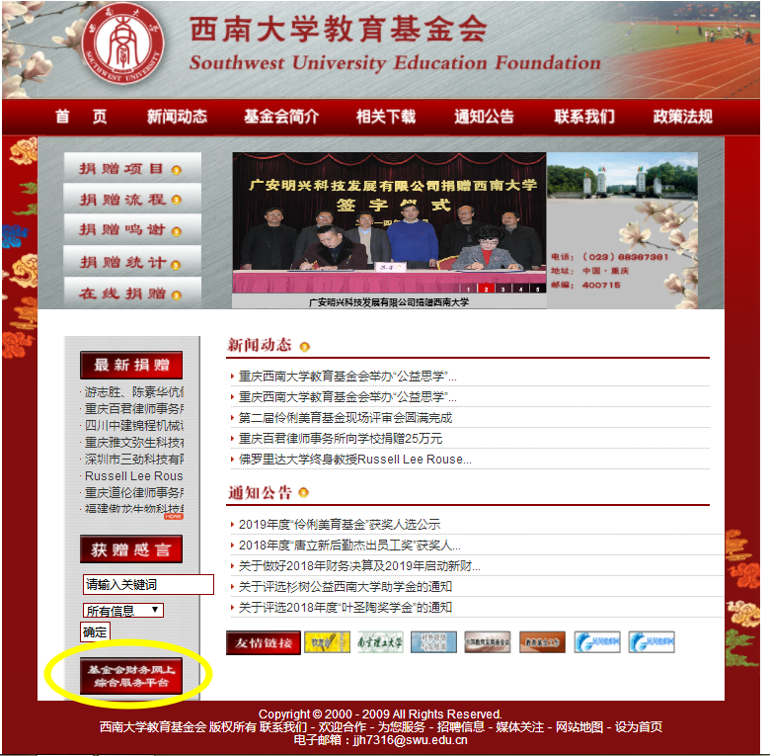

图1基金会网上财务综合服务平台（网页左下角）

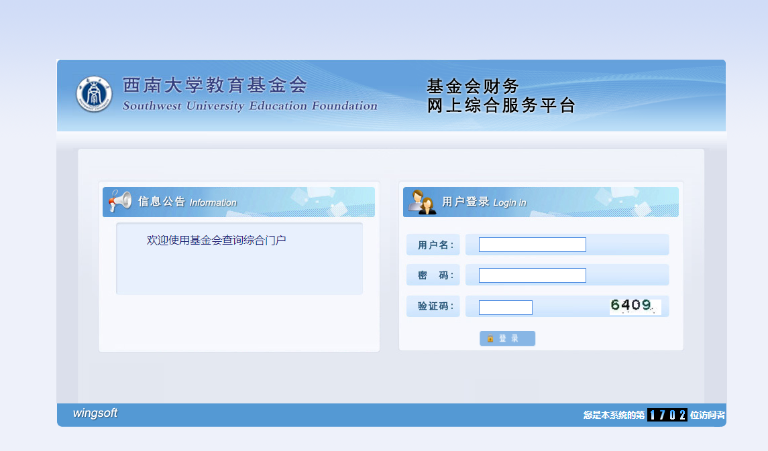

图2 登录窗口

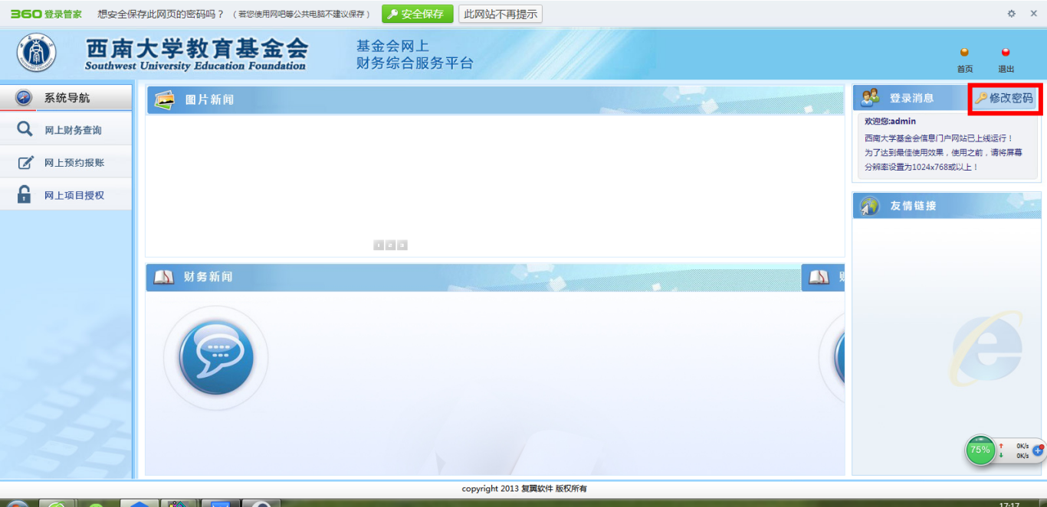

图3 系统界面

成功登录系统后可进行各项操作,包括网上财务查询、网上预约报账、网上项目授权(如需修改密码，点击图3右上角画红框的“修改密码”即可）。

# 二、网上财务查询

该模块主要是为了用户查询自己所负责的项目的明细情况：

1. 点击“网上财务查询”，进入项目查询，点击“项目成组查询”即出现下图（如未显示全部项目，请将“过滤全零项目”选为“否”）：

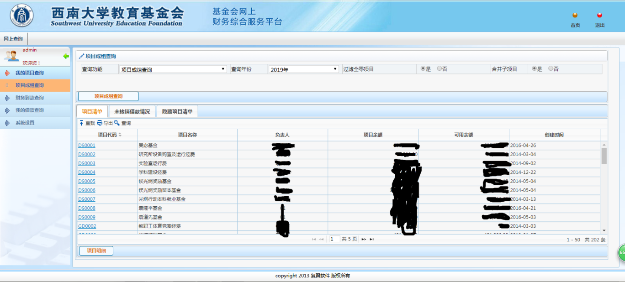

图4 项目查询界面

1.1选择任意项目，点击“项目明细”，即可查询任意项目的具体运行情况（包括项目收支明细、预算执行、收支科目分类统计等）：

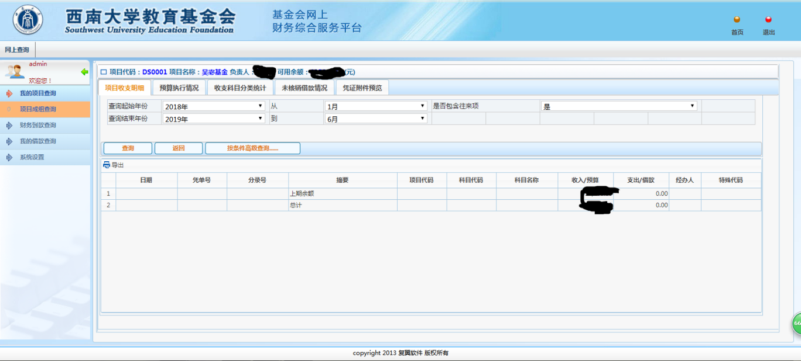

图5项目查询明细

1.2点击“未核销借款情况”，即可查询任意项目的借款、还款以及剩余借款的明细；

1. 财务到款查询（此功能暂未开通）

## 三、网上预约报账

点击“网上预约报账”模块，进入如下页面：

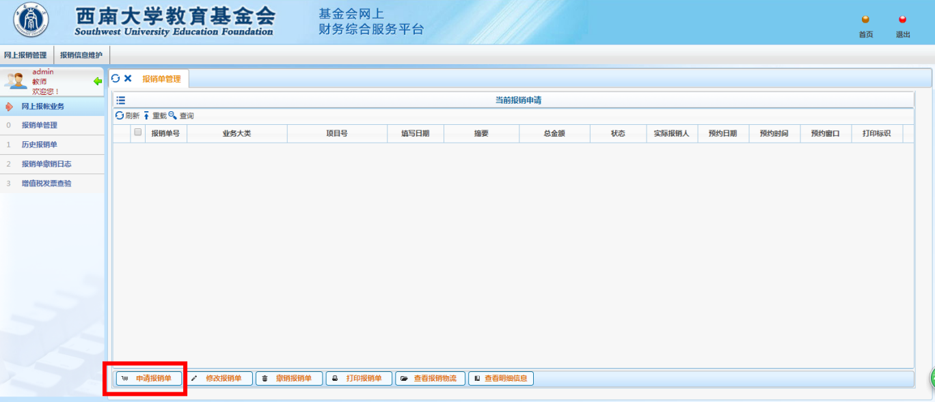

图6 网上预约报账（按画红框的显示功能操作）

1. 点击“申请报销单”进行业务的报销，报销业务分为四大类分别为“日常报销业务、国内旅费业务、暂借款业务、因公出国”请根据实际报账需求选择相应大类，并在“单项目报销”项中选择所要进行报销的项目，其他按照操作流程提示进行，即可报账。预约成功后请将报销单打印并附上相关的票据，送至对外联络办公室305室，即可报销。
2. 电子发票暂不进行真伪查验，报销人在保证发票真实性的情况下，可在“增值税发票查验”模块右侧窗口填写发票相关信息。
3. 如需对已预约报销单进行修改、撤销及相关具体信息的查询，可在图5下方选择相应选项进行操作。

**四、网上项目授权**

点击“网上项目授权”即可进入如下界面：

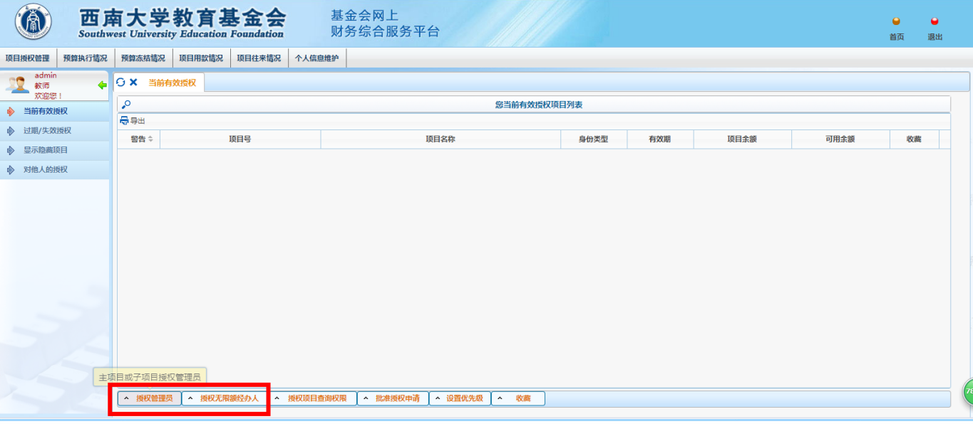

图7 网上项目授权（按画红框的显示功能操作）

1、“授权管理员”：管理员角色既可以进行报账，也可以对经办人进行再授权，帮助项目负责人进行项目管理工作。

“授权无限额经办人”：为该项目的固定报销经办人。经办人经项目负责人授权后，即可进行报账处理。

“授权项目查询权限”：在该选项被授予权限的职工仅可查询被授权项目的收支运行情况。

“设置优先级”：可对项目出现进行先后排序。

2、授权无限额经办人示例

（1）选中所需授权的项目，点击“授权无限额经办人”进入如下页面。

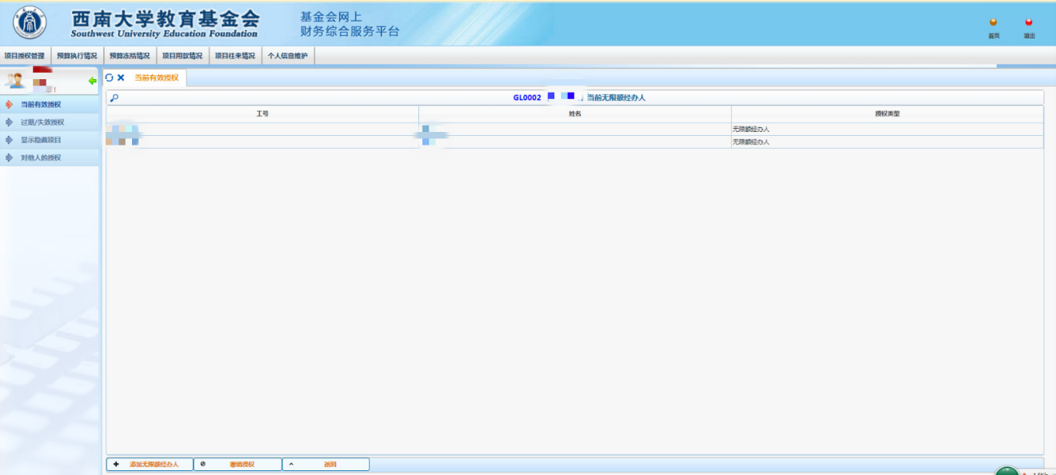

图8 授权无限额经办人

（2）点击左下角“添加无限额经办人”选项

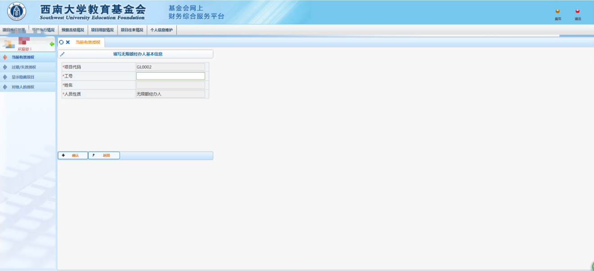

1. 输入职工号，点击确认，即授权成功。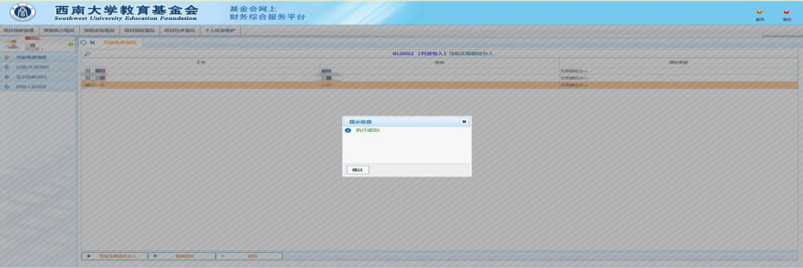
2. 若需要对经办人进行撤销，选中需要撤销的经办人，点击“撤销授权”项，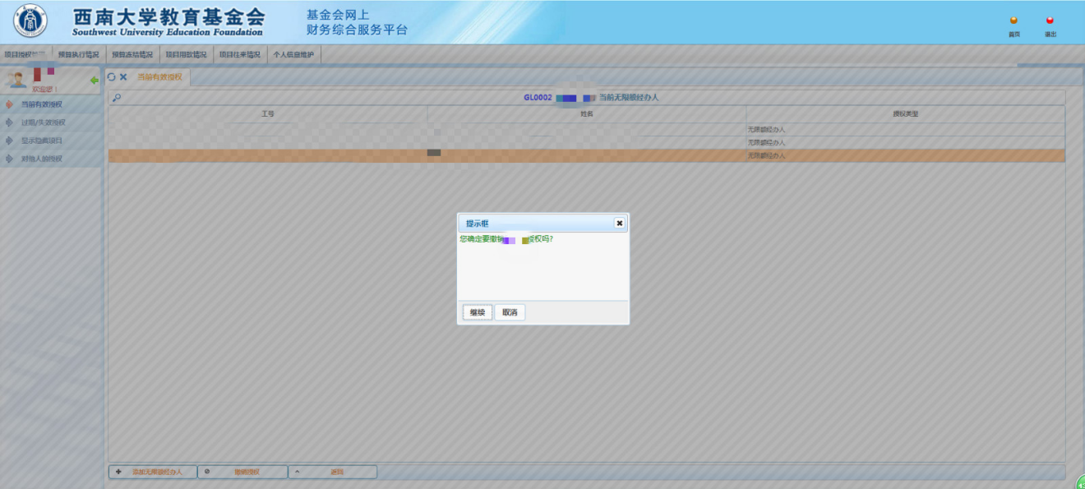
3. 点击“继续”，即成功对该经办人撤销经办权限。